乌拉特后旗农牧和科技局召开十一届二次会议重点提案督办工作会议
7月5日，旗政协副主席吉日木图一行到我局督办十一届二次会议重点提案办理情况，我局提案各副组长及局属相关股室、二级单位负责人参加会议。
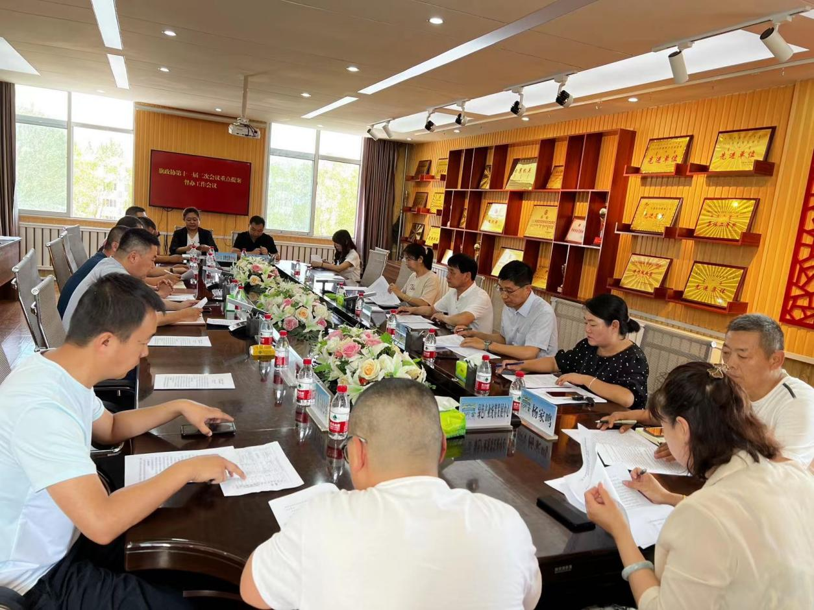
今年我局收到旗十一届二次政协提案12件，接到提案后第一时间召开专题会议进行研究部署，成立了以局长为组长，各分管副局长为副组长，局属各股室、二级单位负责人为成员的领导小组并制定一系列相关制度，对委员提案提出的相关问题及建议做了认真的分析和整理，力争做到每一件提案及时解决，做到了交办有人接，层层有人管，事事有人办、件件有落实。
下一步，我局将紧紧围绕中心工作，创新工作方式，与各政协委员经常沟通、联系，推动全旗农牧业各项工作，提升我局政协提案办理能力。

文稿：农牧和科技局 办公室 连婷

